パフォーマンスアナライザ
テクニカルマニュアル

Performance Analyzer
Technical Manual

July 1997

目次
1 はじめに 3
パフォーマンスアナライザで出来ること 3
2 診断の流れ 4
CPUプロセスのチューニングの場合 4
GPUプロセスのチューニングの場合 5
3 測定のテクニック 9
4 測定データの読み方 11
アナリシスパタンの読み方 13
全体の統計量の測定 20
5 解析の詳細 22
インストラクションキャッシュミス関数の検出 22
データの無駄読みの検出 25
ライトバッファフラッシュペナルティの検出 27
NULLパケットの検出 29
非効率テクセルリードの検出 30
透明色の検出 36
ＣＬＵＴ切り替え 38
前処理ネック 38
ポリゴンペナルティ 39

はじめに
パフォーマンスアナライザはプレイステーション内部の信号をサンプルすることにより、バスのトラフィック等の情報を視覚化しますが、これらの情報をもとにプログラムをチューニングするにはノウハウを要します。本マニュアルはこのノウハウについて述べたものです。このマニュアルでは、ユーザーはすでにパフォーマンスアナライザユーザーズマニュアルを読まれており、パフォーマンスアナライザの使用方法についてはすでに知識があることを仮定しています。またプレイステーションのアーキテクチャ、プログラミング、プレイステーション特有の高速化のためのプログラミングテクニック等について知識を持たれていることを仮定しています。

パフォーマンスアナライザで出来ること
パフォーマンスアナライザを使うとCPUやGPUの処理情報が得られます。これをもとにプログラムでCPUがストールしている部分を見つけたり、描画性能が低い原因等を突き止めることが可能です。しかしパフォーマンスアナライザから得られる情報のみで全ての問題を解決できるわけではありません。例を挙げるとパフォーマンスアナライザでキャッシュミスやデータの無駄読み等を検出することは出来ますが、プログラム自体のアルゴリズムの善し悪し等に関しては情報を得ることが出来ません。プログラムによってはアルゴリズムを含めた問題解決手法を変えることにより大幅なスピードアップを得ることもあります。例えばレーシングゲームにおいて、常にサーキットすべてのデータを処理しようとすると表示されるポリゴンに対してCPUが処理すべきグローバルデータは非常に多くなってしまい、どのようなチューニングテクニックを使ってもCPUネックになってしまいます。このような場合には、グローバルデータをグループ分けして分割し、効率よくデータアクセスする等、問題解決手法の観点から高速化を行う必要があります。残念ながらこのような問題解決手法の問題点までをパフォーマンスアナライザが自動的に解析して発見することはできません。したがってチューニング手法を判断するのはあくまでもプログラマ主導で行い、そのための測定ツールとしてパフォーマンスアナライザを位置づけるべきと考えられます。

またパフォーマンスアナライザはハードウェア信号を直接サンプルするので、デバッガとして使うことも不可能ではありません。しかしインストラクションキャッシュやスクラッチパッド等のチップ内部の信号は観測できませんので、完全なデバッガもしくはインサーキットエミュレーターの代用として使うには限界があります。

以上をまとめるとパフォーマンスアナライザは以下の目的に使用することが出来ます。
- 現状のアルゴリズムでどの位パフォーマンスが改善できるか。どこがネックになっているかを知る。
- 処理にどれだけ余裕があるか。あとどれだけポリゴンを多く表示できるかを知る。
- アルゴリズム検討やグラフィックデザインの段階で、各手法による処理速度を測定する。
- トリガ機能を使い、リアルタイムで起こる不具合現象を観測する。

診断の流れ
プレイステーション内部にはそれぞれ独立に動くCPU、GTE、GPU、MDEC、DMAコントローラー等のデバイスがありますが、主にCPUプロセスとGPUプロセスが並列に動作するシステムと考えることができます。また多くの場合プレイステーション上のプログラムはダブルバッファ方式を用いて作成されており、CPUとGPUのプロセスを同時に動作させて高速化を図っています。したがって処理スピードをチューニングするには、CPUとGPU双方の処理をバランスよくチューニングすることが必要です。パフォーマンスアナライザではこれらのCPUおよびGPUのバスを監視することにより、それぞれのデバイスの処理状態をメインメモリバスアナリシス、ビデオメモリバスアナリシス等を用いて視覚化しています。
これらの情報をもとにパフォーマンスアナライザを使ってプログラムを診断する訳ですが、一般的に以下の様な大まかな流れがあります。

まず測定する
処理落ちする等、特に処理が重いシーンや改善したいシーンで測定を行います。トリガ機能を使って処理落ちするシーン等をうまく検出します。

CPUネックかGPUネックか判断する
測定が終わると結果が表示されますが、メインメモリバス、ビデオメモリバスのアナリシスを見てCPUプロセスおよびGPUプロセスの処理終了点を求めます。これからチューニングすべきプロセスを判断します。

CPUプロセスのチューニングの場合

全体の統計量を取り、チューニングで目的とするパフォーマンスが得られるか判断する
マーカーM1、M2をCPUプロセスの開始、終了点にそれぞれあわせ、統計情報を求めます。CPUストールサイクル数の見積りから、それぞれのチューニング手法で目標とする改善が得られるか判断します。改善が得られるのであれば対するチューニングを次のように行います。

インストラクションキャッシュミスの原因を探る
インストラクションキャッシュミスが原因でCPUのストール時間が長い場合、パタンが安定してかつそれが長く続く個所を中心に改善を行います。パタンが安定している個所はループ処理と考えられ、少ない作業量で多くの改善が期待出来ます。（これは後述するデータのリード、ライトアクセスの改善にも適用します。）その部分を拡大し、シンボル情報を読んでその区間でアクセスされたグローバルシンボルを検出し、インストラクションキャッシュでコンフリクトしている関数を検出します。そして関数のアドレスを変えたりインライン展開やDMPSXを使うことにより改善を行います。なお、関数アドレスを変更して改善する方法は、プログラムソースコードの変更に影響されるので、最終段階で行うべきです。

メインメモリからの無駄読みを検出する
プレイステーションはデータキャッシュがありません。このためロード命令によるメインメモリ領域へのリードアクセスは４サイクルCPUがストールします。従って無駄なメモリアクセスは避けるべきで、可能であればスクラッチパッドやレジスタを使用すべきです。パフォーマンスアナライザでは、間に書き込みなしに複数回リードアクセスが起こった個所をリード／ライトペナルティのduplicate readで表示します。この面積の割合が無駄読みによるCPUストール時間と考えられます。これが多い個所を重点的に調査しスピードの改善を行います。
原因と対策方法はいくつか考えられますが、次のように対策を行います。
- グローバルデータであれば一旦スクラッチパッドに移してから処理を行うなどします。
- スタック領域であれば、ネスティングレベルや引数の数を減らしてから関数の引数をレジスタ渡しにしたり、場合によってはスタックをスクラッチパッドに割り当てます。（しかしスクラッチパッドがオーバーフローした場合はプログラムが暴走するので、注意が必要です。）
- 長い式を記述した場合、コンパイラによってはテンポラリ変数をスタック領域に割り当てることがあります。これは通常コンパイラが、スタック領域へのアクセスはペナルティが無い物と仮定しているためです。この場合には式を明示的に分解して、テンポラリ変数をレジスタ変数にしたりスクラッチパッドに移すことが考えられます。
- 近接領域に対するハーフワード、バイトデータのリードアクセスが複数回行われても、これらは複数回のロングワードアクセスとなりますので、ロングワードで一回メモリをアクセスし、レジスタ変数間でハーフワード、バイトデータへ変換すべきです。

ライトバッファのフラッシュペナルティーを検出する
プレイステーションでは、CPUからメインメモリへのデータライトは４段のライトバッファを経由するため、このライトバッファが一杯にならない限り通常ライトアクセスのペナルティはありません。しかしライトアクセスの直後にリードアクセスが来た場合、一旦ライトバッファが全部フラッシュされるまでメインメモリバスは開放されません。このような場合４サイクル程新たなCPUのストールが発生します。パフォーマンスアナライザではライトバッファペナルティのflush penaltyによりこのストール時間を表示します。このストール時間が長い個所を中心に解析し、リードライトの順番を入れ替えたり、ライトアクセスの後に可能な命令を移動する等して効率化を図ります。
なおこのアナリシスでは、メインメモリバスにおいて、CPUライトサイクルの直後に他のアクセスがあった場合、たとえCPUが実際には他の命令を実行していてもペナルティとして４サイクル表示するので、ストール時間がない個所でもペナルティが表示されることがあります。従ってフラッシュによるストールの可能性がある個所を表示するものとして解釈してください。
フラッシュペナルティが起こる一例として、メインメモリ空間に対するロード命令とストア命令が交互に実行される場合をあげることができます。この場合４回毎にライトアクセスをまとめるとかなりストールサイクルを減らすことが出来ます。

GPUプロセスのチューニングの場合

NULLパケットを調べる
GPUパケットアナリシスでNULLパケットがあるか調べます。これが長く続くとその分描画が停止するだけでなく、メインメモリバスも圧迫するのでCPUもストールしやすくなります。オーダリングテーブルの先頭に背景パケットを入れたり、ある奥行きではオブジェクトが存在しない空間を描画するとこの現象はよく起こります。NULLパケットによる無駄時間が無視できない場合は、背景パケットの位置を最遠方のポリゴンの隣においてそこから描画させるか、複数のオーダリングテーブルを使うなどして解決します。

描画開始点を確認する
描画開始はGsDrawOt等の関数を呼ぶことで行われます。VSync等でVブランク同期を取ってから、描画開始までの間に他の時間のかかる処理が入ってないか確認します。

描画効率の悪い場所を調べる
ビデオメモリバスアナリシスでは、ビデオメモリバスでのデータ転送量が表示されます。この高さが高いほど転送レートが高いことを意味します。毎クロックサイクル３２ビットの書き込みスピードを１００％の高さとして表示するので、ポリゴンの描画等では半分の高さが最高スピードとなります。しかし実際にはテクスチャの読み出し等の後述する理由により、緑色で示されるライト転送レートは低くなってしまいます。極度に緑のパターンが低い場所がないか確認し、ある場合にはその部分を拡大して原因を突き止めます。

テクスチャキャッシュミスを検出する
テクスチャマッピングでは、GPUはテクスチャデータを内部のテクスチャキャッシュに一旦格納して描画を行いますが、テクスチャキャッシュの容量に限界があるため、テクスチャが大きいポリゴンや、テクスチャ解像度が高すぎる遠方ポリゴン等ではキャッシュミスが頻繁に起こりがちです。キャッシュミスが起こるとGPUはビデオメモリへのライトを停止し、テクスチャキャッシュにテクスチャデータをロードしますが、このビデオメモリへのリードライトサイクルの切り替えが頻繁に起こると転送効率は極度に落ちてしまいます。描画効率がこのテクスチャキャッシュミスが原因で低い場合、このポリゴンをマーカーM1、M2で囲み、ビデオメモリビューアーでライト領域とリード領域を調べることにより、描画されたポリゴンに対してはその大きさや方向、そしてテクスチャ領域に対しては大きさ、アクセスの粗さ、方向、およびアクセス頻度を現す色を調べます。そして原因を以下のように分析します。
- 一つのポリゴンに対し、リードアクセスされたテクスチャ領域が非常に大きい。
これはテクスチャが大きすぎてキャッシュにのらないことを意味します。もしテクスチャを複数のポリゴンで共有するのであれば、キャッシュに載るようにするとスピードをあげれる可能性があります。また一度しか使われないテクスチャデータでも、テクスチャを小さくすると後述するようにポリゴンの回転方向による処理速度の低下を防ぐことが出来ます。ポリゴンやテクスチャを小さくするか、４ビットテクスチャを使うなどして対応します。
- ライト領域が小さいのにテクスチャのリード領域が大きい。
これはテクスチャの解像度が高すぎることを意味します。具体的にはビデオメモリビューアーでは、テクスチャ領域へのアクセスパタンが細かい横線が何本も縦に平行に並ぶパタンとなります。すなわち一回のテクスチャキャッシュミスが起こると、テクスチャの解像度にかかわらず、テクスチャ領域から右水平方向に並ぶ64ビットのテクセルが読み込まれます。これが細い横線で現れます。しかし縦方向へは飛び飛びにしかテクセルが読まれず、従って上記のようなアクセスパタンが発生します。
対策としては、テクスチャの解像度を落としたり、また解像度が広範囲に変化するのであればミップマッピングやミップモデリングを使います。
- テクスチャアクセス領域が縦に長い。テクスチャリード頻度が描画頻度より多い。
テクスチャキャッシュミスが起こると、前述したようにテクセルは横方向に読まれます。しかし縦棒等を描画すると読み込んだテクセルをすべて使わないことがあります。そのようなときはテクスチャを横に置いた方が効率がいいことがあります。
また回転するポリゴンでは、テクスチャリードの効率が変化します。特にテクスチャの読み出し方向と描画方向が９０度異なる時に効率は落ちます。このような時では、一つのポリゴンの描画区間をビデオメモリビューアーで見ると、テクスチャ領域のリードの頻度が描画領域のライトの頻度より高い色で示される傾向が見られます。対策として、ポリゴンを分割してテクスチャキャッシュに載るようにする、テクスチャパタンを回転対象にして常にリードアクセスが効率的になる方向で読み出す、回転方向に応じてテクスチャパタンを複数個持たせて切り替える等して対策を施します。

CLUTの入れ替えを検出する
４ビットテクスチャは８ビットテクスチャに比較してテクスチャキャッシュに倍のテクセルを格納することが出来ますが、表現できる色の種類が少ないので、CLUTを頻繁に入れ替える必要が多々発生します。プレイステーションではＺソートにより描画を行うため、 CLUTのコントロールを明示的に行うことが出来ません。同一Ｚ値でこのCLUTの入れ替えが頻繁に発生すると、これに要する時間が無視できないことがあります。パフォーマンスアナライザではビデオメモリバスアナリシスでこのCLUTの読み出しを色付けして表示するので、この個所を特定することが可能です。またテクスチャの解像度が高くて使用されるテクセルが飛び飛びの場合、４ビットテクスチャでキャッシュ効率を上げても結局使用されないテクセルを多々読んでいることがあります。これでは折角４ビットテクスチャにしても８ビットテクスチャと比較して速度の向上は望めません。このような時でCLUTの入れ替えによるペナルティーが無視できない場合では、８ビットテクスチャを使用して色数を増やした方がCLUTの切り替えが無い分描画速度を上げることが可能です。

オーダリングテーブルの解像度が高すぎないか確認する
オーダリングテーブルの解像度が高すぎるとNULLパケットの読み出しが増え、描画効率が落ちます。この点について調査します。

透明ピクセルを検出する
樹木を表現するのに透明色を使ってテクスチャを作り、一本の樹木を一つの長方形ポリゴンで表現する方法が考えられますが、これは効率的ではありません。というのは透明色のテクスチャ読み出しだけでなく、画素の描画に関しても透明色の描画時間は通常の画素の描画と同じだけの時間を要します。したがって対象を分割し、葉の部分をこれを覆う３角ポリゴンで表現し、樹木の部分を細い４角形で表現して出来るだけ透明色の面積が少なくなるようにします。

GPUの前処理ネックを検出する
GPUの処理は、パケットデータをGPU内部の描画エンジンが必要とするパラメータに変換する前処理と、描画を行う描画処理に分けることが出来ます。描画処理時間は大まかに描画面積に比例しますが、前処理は描画面積によらず、ポリゴンの種類により決まります。したがって一般的に遠方にある面積が小さいポリゴンでは殆ど前処理に時間が費やされ、前処理ネックで描画効率が低下する傾向があります。特にグーローテクスチャ等の前処理が重く面積が小さいポリゴンが多々あると描画効率が極度に低下します。パフォーマンスアナライザではGPUパケットアナリシスによりこれらを検出することが可能です。すなわち前処理の重いパケットが高いパタンを持っている個所が、面積が小さく前処理ネックになりやすいポリゴンが多いことを意味します。描画面積が小さくて前処理のかかるポリゴンを使う必要がない場合には、他の前処理のかからないポリゴンに変更してパケットを作成したりします。

面積０のポリゴン、裏面ポリゴン、GPUクリップされるポリゴンを検出する
面積が０のポリゴンは通常のポリゴンに比較して特別前処理が長くかかります。そのため単に無駄なポリゴンをGPUに送るのを防ぐ以上の目的で、面積をチェックしてオーダリングテーブルにパケットを登録した方が良いといえます。
また法線クリップを行っていない裏面ポリゴンがないか調べます。
GPUは２次元クリッピングをハードウェアで行うことが出来ますが、画面左側および上側の境界にかかるポリゴンはクリッピングされない時と同じだけ処理時間を要してしまいます。このようなポリゴンが多いと描画効率は低下します。パフォーマンスアナライザではこれらのポリゴンの分布をポリゴンペナルティで表示します。
なお面積０のチェックを行うには、GTE関数が返す外積値が使えますが、４角ポリゴンでは分解される２つの部分三角形のうち、一つの三角形の面積の値になりますので隙間が出来る可能性があり、注意が必要です。

背景の描画時間を確認する
通常背景はスプライト等による描画で行われますが、二重に描画したりポリゴンで描画して描画時間を多く費やしてしまうことがあります。背景の描画時間が十分短いものであるかどうかビデオメモリバスアナリシスで確認します。

上記の流れがパフォーマンスアナライザを用いてチューニングを行う代表的手法ですが、これだけで解決できない場合も多々あります。そのような場合ライブラリの使用に関する問題やプログラム固有の問題等も考えられますので、デベロプメントサポートへ個別にご相談ください。

測定のテクニック
パフォーマンスアナライザでは測定データの基点はVブランク割り込みとなります。１フレームが２Ｖ（Vブランク割り込みが２回）以上のプログラムを測定しようとすると、最初の基点が必ずしもメインループの最初とは限りません。基点をフレーム処理の開始に合わせてデータを格納するには以下の方法があります。
- 何回か測定を繰り返し、同期したデータを使う
これは一番簡単な方法ですが、処理落ち等でフレームレートが低く、測定期間を長くしたいときには、開始地点が同期する確率が減るので、何回も測定を繰り返す必要があります。コツとしては、データを測定したらデータの転送途中で転送を中止し、100000サイクル程メインメモリバスおよびビデオメモリバスのアナリシスを表示させます。ループの開始ではメインメモリバスにオーダリングテーブルをクリアするパタンが、ビデオメモリバスには背景クリアのパタンが見られますので、このパタンが得られるまで繰り返し測定し、得られた場合は測定せずにデータの転送のみを行い全体のデータを得ます。
- 多めにデータをサンプルし、後で必要な部分を切り取って保存する
測定区間を倍のVブランク数にして測定を行い、後で必要な部分を切り取ります。しかしフレームレートの低いプログラムでは測定区間がパフォーマンスアナライザのメモリに入りきらないときもあります。また何回も測定を繰り返す場合には、データ転送時間が倍になるので効率は悪くなります。
- トリガ機能を使う
パフォーマンスアナライザのトリガ機能を使い、メインループのVSyncの後に実行されるGsDrawOtなどをトリガアドレスとして使います。シンボル情報を読み込んだ後、トリガの設定ダイアログボックスでメインメモリアクセスのアドレスの項目をチェックし、トリガ条件として使う関数アドレスを選びます。パフォーマンスアナライザがこのアドレスを検出するにはインストラクションキャッシュミスする必要がありますが、通常メインループ内でアクセスされるアドレスは毎フレームにつき一回はキャッシュミスすると考えられますので同期を取ることが可能です。
測定したい現象がまれに起こる場合、上記の方法による測定が困難なことがあります。例えばフレームレートがまれに落ちる場合、その現象のみを的確に測定することが望ましいわけです。その場合、VSyncを呼ぶ前にそのフレームの処理に要した時間をカウンタ等で得、フレームレートが落ちた場合メインメモリ上のある特定のグローバルシンボルをアクセスするようにします。すなわち
#define HCountThreshold 525 /* Ｈカウントによる１フレームの長さ（要調整） */
volatile long ReqTrigger;
main()
{
...
for(;;){ /* メインループ */
...
/* 最後にVsyncが呼ばれてからの時間を比較 */
if(VSync(1) > HCountThreshold)
ReqTrigger = 0;
VSync(0);
...
}
}
のようにプログラムを変更し、トリガ条件にReqTrigger変数へのアクセスを設定してトリガ条件のNFVを１フレームにかかるVブランク数に設定すれば、フレームレートが落ちた現象を測定することが可能です。
このようにプログラムを若干変更し、トリガ機能を活用することにより、各種現象を測定することが出来ます。

測定データの読み方
ここでは測定データの読み方について説明します。

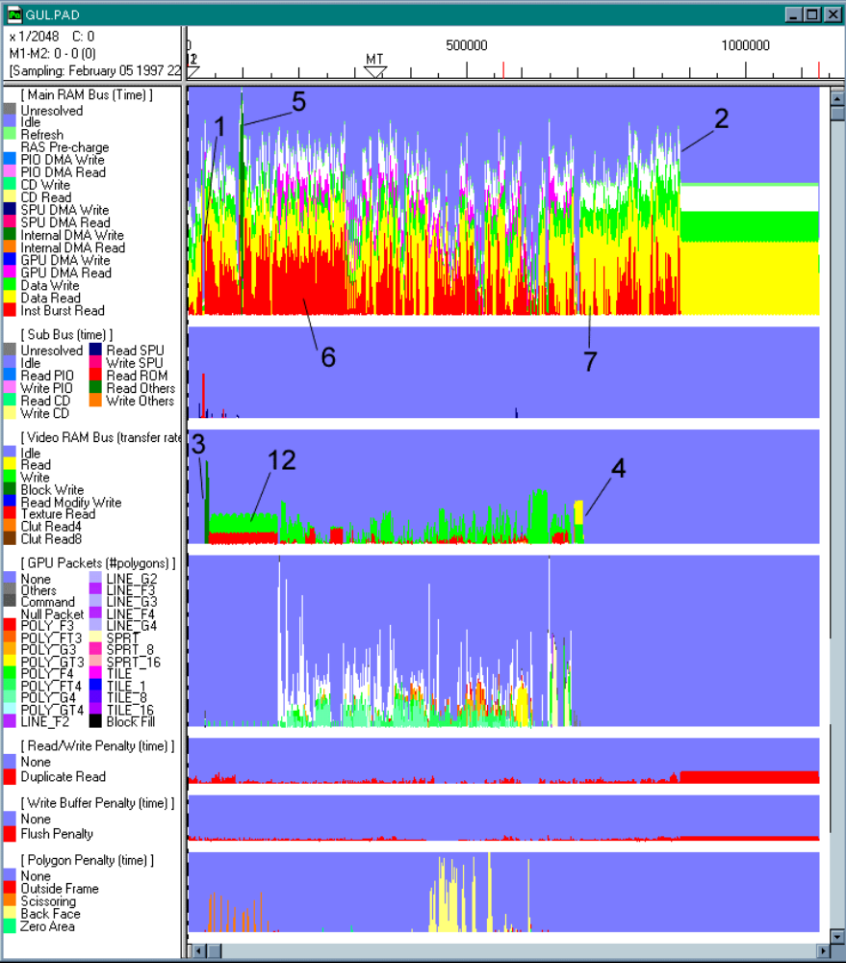
図 1 モータートゥーングランプリ２（シーン１）
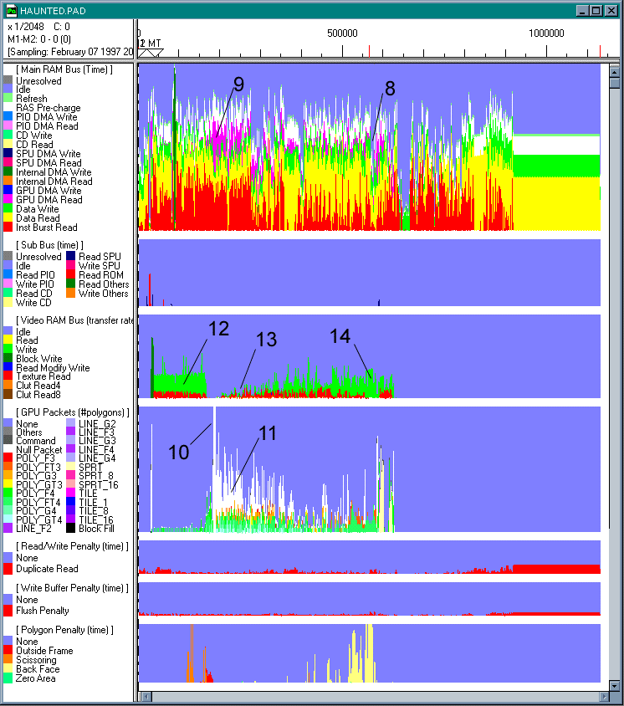
図 2 モータートゥーングランプリ２（シーン２）
図１、図２は自動車レースゲームであるモータートゥーングランプリ２の測定結果です。このプログラムはプレイステーションの標準的プログラム手法であるダブルバッファ方式を用いており、アナリシスを見るとメインメモリバスとビデオメモリバスが同時にアクセスされ、CPUプロセスとGPUプロセスが並列動作していることがわかります。図１、図２では2V区間を測定していますが、Vブランクの位置は上部のルーラーに赤い線で表示されています。（図１、図２はNTSCの場合なので、PALではこの赤い線の間隔が長くなります。）以下に図１、図２に番号で示したそれぞれのパタンの読み方について説明します。

アナリシスパタンの読み方

CPUプロセスの開始
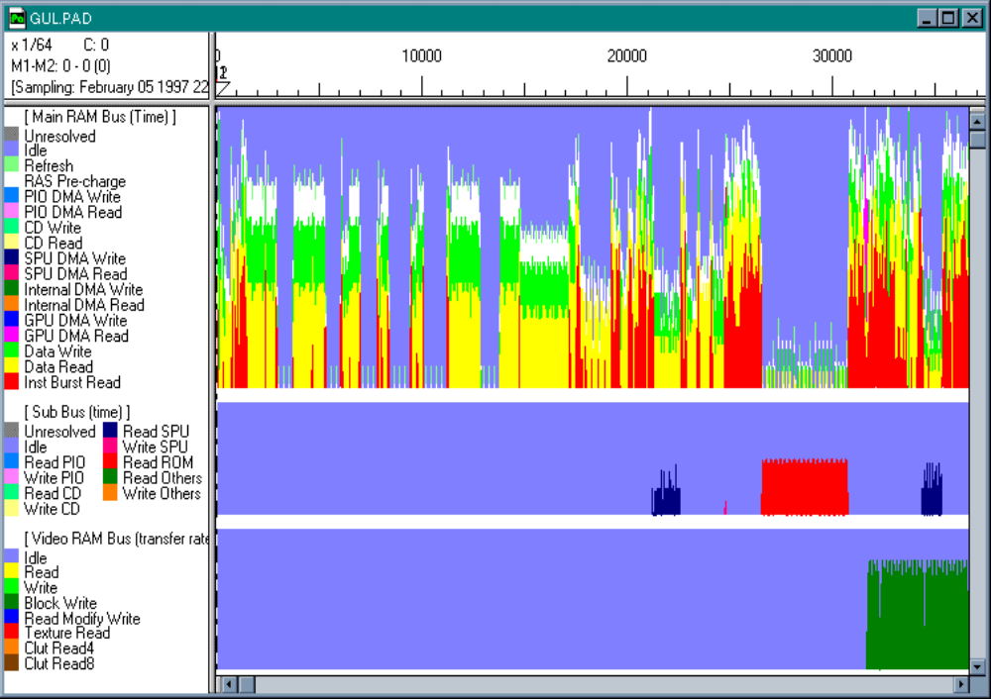
図 3 Vブランク割り込み
CPUプロセスの開始はプログラムでVSync関数が終了した時となります。測定データではまず最初にVブランク割り込みによる割り込みルーチンが表示されます。図３はこの最初の部分を拡大したものですが、このように約20000クロックサイクルが割り込みルーチンの処理にかかり、その後ユーザープログラムが実行されます。従って図１ではこの位置がCPUプロセスの開始点となります。（mainシンボルがアクセスされる最初の点ということになります。）

CPUプロセスの終了（VSync待ちの検出）
CPUプロセスの終了は自動的には検出されませんが、処理の最後に現れる安定したリードライトパタンを見つけることで終了位置を得ることが可能です。これはVSync関数が、割り込みルーチンでセットされる変数をポーリングしている為です。このような安定したパタンは多くの場合ループ処理をあらわします。CPUプロセスの終了はこのVSync関数のパタンのはじめということになります。通常VSync関数はオンキャッシュで動作するので、キャッシュミスの赤いパタンは現れないのも一つの特徴です。

GPUプロセス（描画）の開始
描画の開始はビデオメモリバスアナリシスでの最初のアクセスとなります。

GPUプロセス（描画）の終了
描画の終了はビデオメモリバスアナリシスでの最後のアクセスとなります。

オーダリングテーブルのクリア
オーダリングテーブルのクリアはClearOT関数等で行われますが、これはCPUチップ内部のDMAコントローラーが毎クロックサイクルにロングワードをメインメモリにライトします。したがって処理の前半に現れるこのような高いピークとなります。

インストラクションキャッシュミス
インストラクションキャッシュミスによるメモリからのバーストリードは赤いパタンで示されます。

オンキャッシュパタン
プログラムがインストラクションキャッシュミスを起こさない場合、このように赤いパタンは表示されません。その分CPUがストールせずに効率よく動作していることになります。

割り込み
通常割り込みはVブランク割り込みによるものですが、その他サウンド割り込みやタイマ割り込みも発生することがあります。割り込みが起こるとこのようにインストラクションキャッシュミスが起こり、赤いスパイク状のパタンが発生します。これらの割り込みが頻繁に起こるとメインタスクの処理を圧迫するので、このようなパタンが多く検出された時は注意が必要です。

GPUパケットリード
GPUは通常DMA転送でパケットをメインメモリから読み出します。このパタンはピンクのパタンで表せられます。この転送量が多いとこのパタンが太くなり、CPUのメインメモリバスアクセスを邪魔し、ストールが増えることになります。

NULLパケット
NULLパケットとはオーダリングテーブルでエントリのないパケットをいいますが、これが続くとGPUへは描画パケットが転送されないのでその分描画が遅れます。GPUパケットアナリシスで白く表示されるパタンがそうですが、GPUの描画が遅れるだけでなく、メインメモリバスアナリシスを見てわかるように無駄なGPUパケットリードも頻繁に起こるので、メインメモリバスを圧迫することにもなります。

オーダリングテーブルの解像度
このように白いパタンがポリゴンパケットと混ざるパタンは、オーダリングテーブルの解像度が高すぎて描画効率が落ちてることを意味します。ビデオメモリバスアナリシスを拡大してこの個所を調査し、解像度による処理低下の影響を調べます。

背景の描画（テクスチャマッピング）

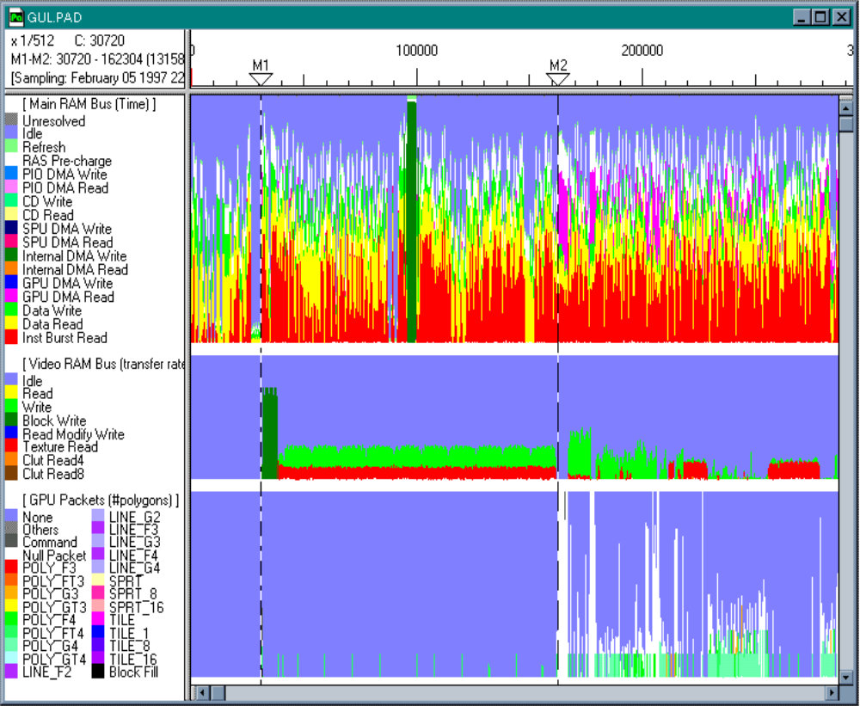
図 4 背景の範囲指定

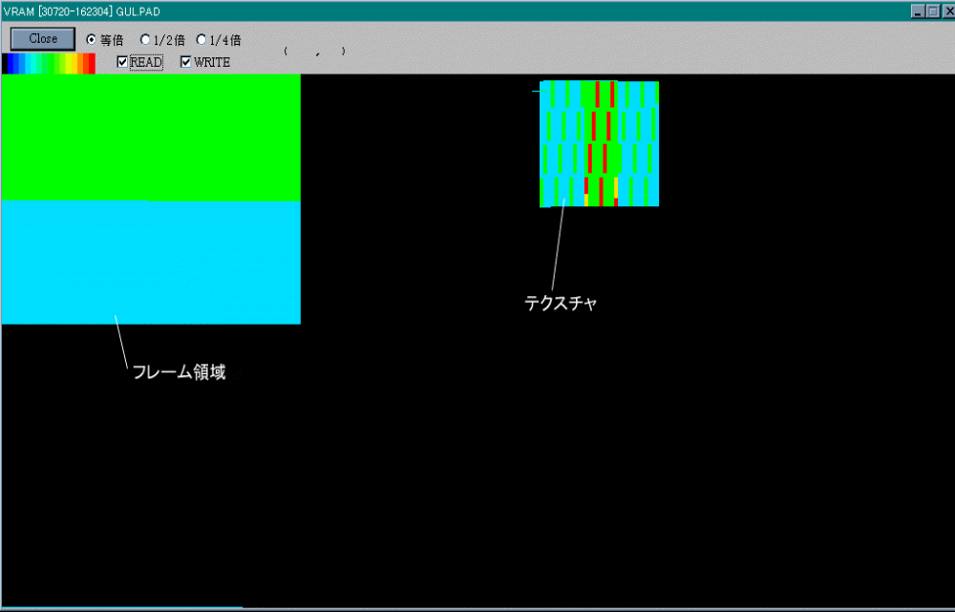
図 5 背景の描画
どこまでが背景かを求めるには、図４のようにマーカーM1、M2でビデオバスアナリシスの初めに出てくるパタンを囲んだ後、ビデオメモリビューアーコマンドを実行して図５にあるように描画領域を得、背景描画であることを確認します。またアクセス頻度が色で現れるので、２重に重ね描きされた部分を検出することが可能です。背景描画でテクスチャの解像度が高すぎる場合、ビデオメモリバスアナリシスでは赤い色で示されるテクスチャリードが発生し、緑のライトパタンの高さが減ります。背景描画に時間がかかる場合にはこの点にも注意してチューニングを行う必要があります。

描画効率の悪いパタン
このような部分は緑パタンの高さが低く、描画転送レートが低いことを表しています。このような部分を拡大して原因を追求することになります。

描画効率の良いパタン
描画効率が高いパタンはこのようになり、テクスチャリードやCLUTリードがなく、またポリゴンの前処理の時間が描画時間に対して無視でき、ライトを表す緑のパタンが高く出ます。ポリゴン描画では最大50パーセントの高さまで上がります。

半透明
半透明ポリゴンはネイビーブルーのパタンで表せられます。半透明は通常のライトに比較して３倍時間がかかるので、注意が必要です。

GPUプロセスがCPUプロセスより長い場合
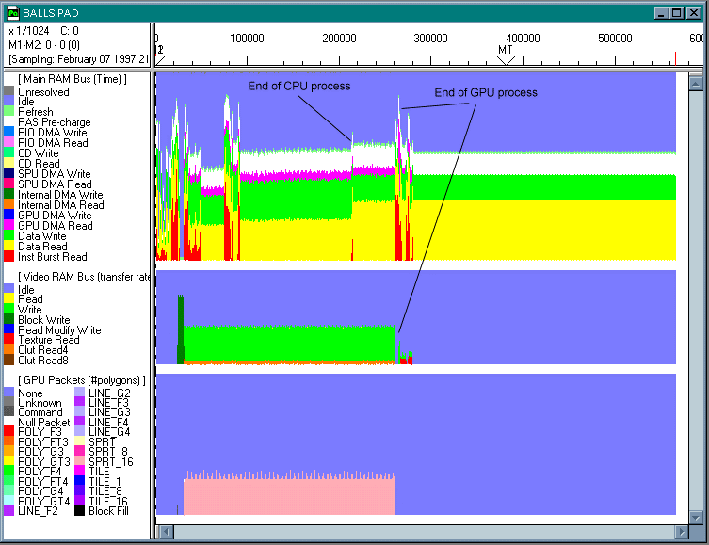
図 6 GPUプロセスがCPUプロセスより長い場合
図６はGPUプロセスがCPUプロセスより後に終了した場合です。このようにCPUがVSync関数内部でループ処理を行っていても、メインメモリバスからGPUパケットが読み込まれるので、図１に比較してVSync待ちのパタンが安定に現れません。しかしここではすでにCPUは処理を終了しています。また描画が終了した時点で描画終了の割り込みが発生し、メインメモリバスに割り込み処理によるインストラクションキャッシュミスのスパイクパタンが発生していることが観測されます。

次にストリーミングの測定例を図７に示します。それぞれの番号のパタンを解説します。

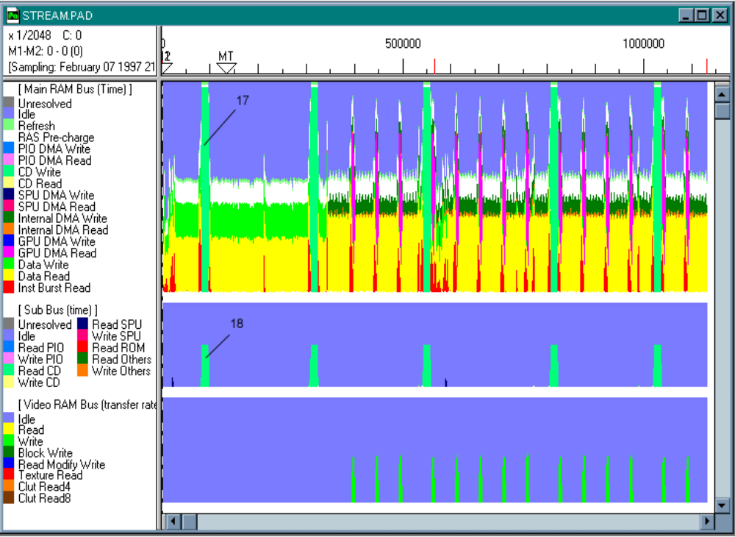
図 7 ストリーミング

CDからメインメモリへのDMA転送
CDからメインメモリメモリへデータが転送されるパタンはこのように表れます。パタンは高く表示されますが、メインメモリバスアナリシスはメインメモリバスの占有時間を現すので、必ずしもデータ転送が毎サイクル行われているわけではありません。CDからのデータ転送は転送量に比較してメインメモリバスをかなりの時間占有してしまうので、この時CPUがメインメモリバスをアクセスしようとすると長時間ストールすることになります。

CDの読み出し
CDデバイスはサブバス（周辺デバイス用バス）に接続されています。したがってCDの読み出しはこのようにサブバスアナリシスで表示されます。

図８はストリーミングの一部を拡大したものです。ここでは新たに次のパタンが観測されます。

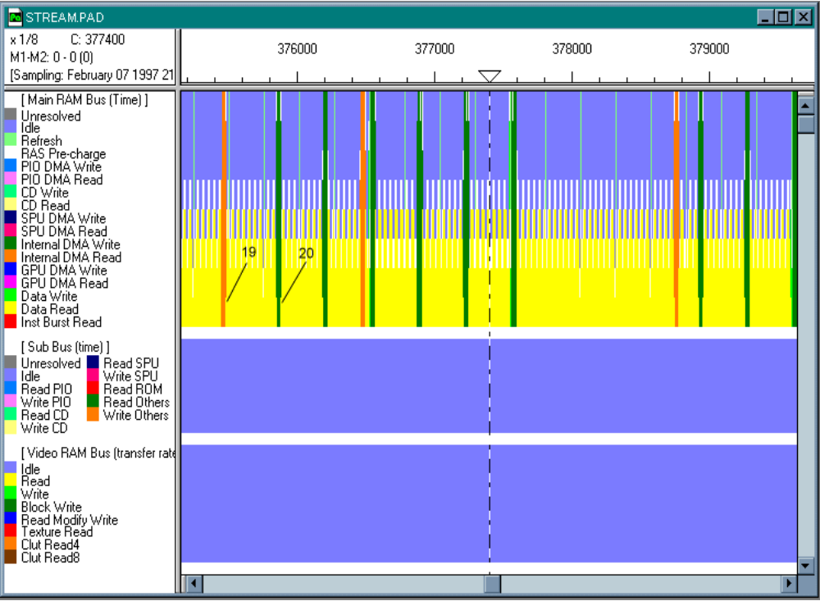
図 8 ストリーミング（拡大）

メインメモリからMDECへの転送
メインメモリからMDECへのデータ転送は橙色のパタンで現されます。通常圧縮したデータが転送されます。

MDECからメインメモリへの転送
MDECからメインメモリへの転送は内部DMAライト転送とみなされるので、オーダリングテーブルのクリアと同じ深緑のパタンで表れます。MDECはデータを展開するので、このデータは解凍された画像データということになります。

全体の統計量の測定
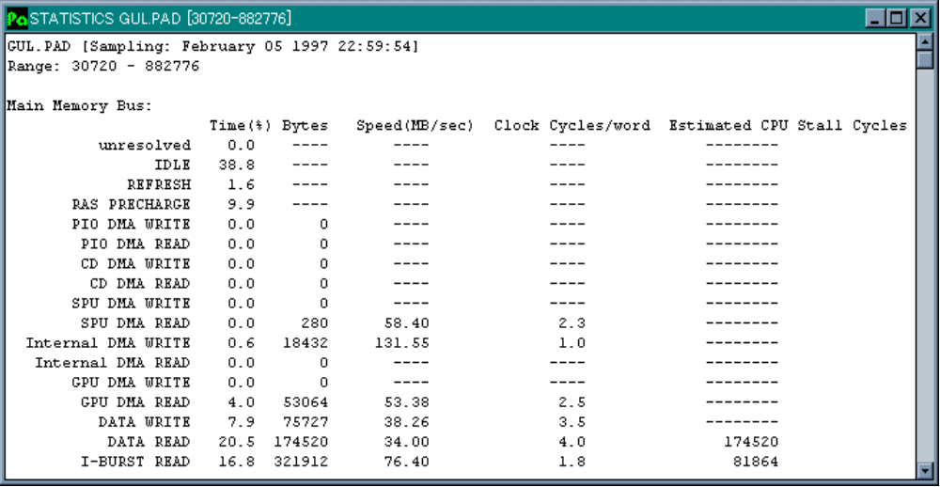
図 9 統計情報（CPUプロセス）
マーカーM1、M2をCPUプロセスの開始、終了点にそれぞれあわせ、統計情報を得ます。図９はその結果ですが、プログラムにおけるCPUのストールサイクル数が見積もられています。この値を検討して、どのチューニングを行うべきか決めます。全CPUストールサイクル数を改善しても目標とする処理速度が得られない場合は、どの部分の処理が重いかを調べるなどして他の解決方法を探ることになります。
次にマーカーM1、M2をGPUプロセスの開始、終了点にそれぞれあわせ、同様に統計量を測定します（図１０）。ここではGPUが処理したポリゴンやスプライトの数が種類別に表示されます。この情報も表示するポリゴン数が適切かなどの判断に使います。
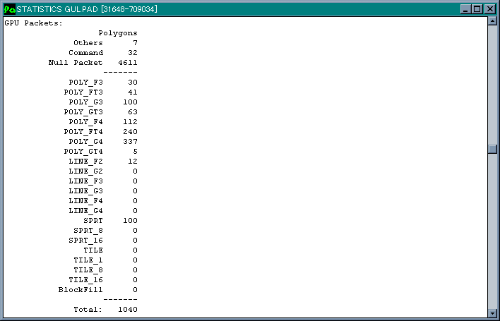
図 10 統計情報（GPUプロセス）

解析の詳細
ここでは解析方法の詳細を解説します。

インストラクションキャッシュミス関数の検出
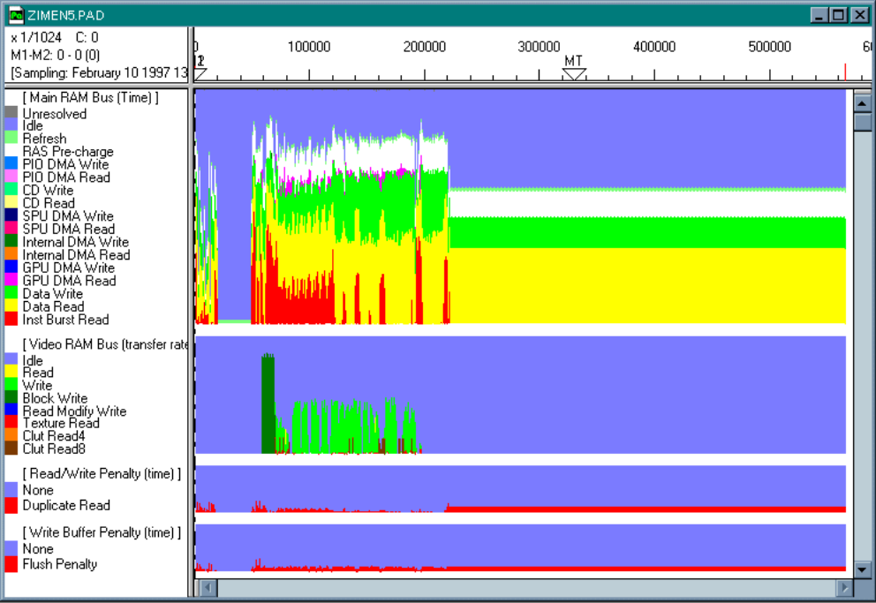
図 11 zimen\tuto5.cpe
図１１はライブラリCD-ROMに付属するサンプルプログラムpsx\sample\graphics\zimen\tuto5.cpeの測定結果です。1Vの区間測定してますが、メインメモリバスアナリシスでは前半に赤い色のキャッシュミスが認められます。このキャッシュミスを起こしている関数を調べます。カーソルをキャッシュミスの起こっている個所に移動し、倍率をあげてゆくと図１２のようなパタンが選られます。
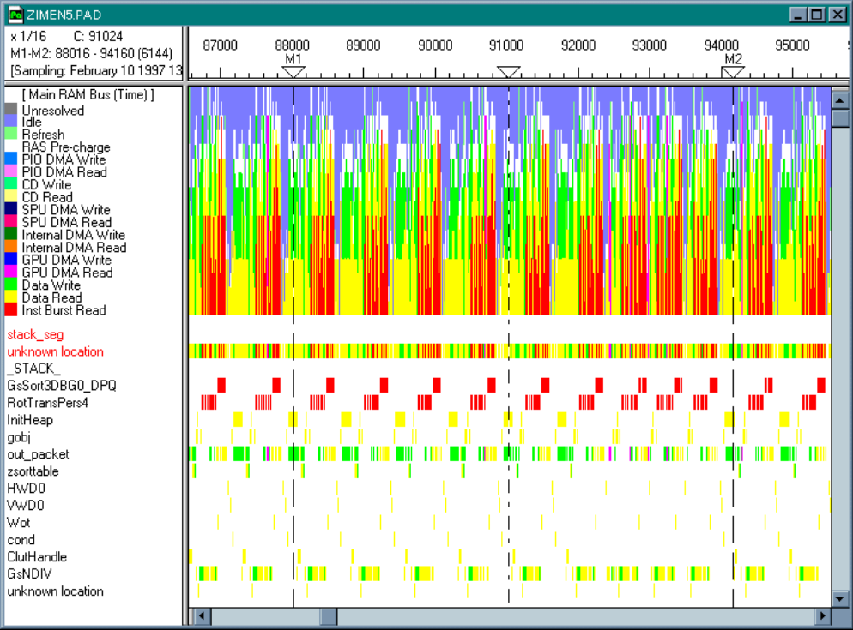
図 12 zimen\tuto5.cpe（インストラクションキャッシュミスの部分を拡大）
周期的にパタンが現れていますが、ルーラーに表示されるクロックサイクルの値から、その周期は700サイクル程であることがわかります。この周期が短く、かつ全処理中においてこれが占める割合が大きい程、少しのチューニングで多くの改善が期待できるわけです。ここでM1、M2でこのループ処理と思われる周期パタンを数個分取り囲みます。そしてマップ情報を読み込み、メニューからフィルタリングを選んでこの区間でアクセスされたグローバルシンボルのみを表示させます。（図１２ではすでにこれが表示されています。）次にグローバルシンボルアクセスの表示をイネーブルします。そしてオプションメニューからグローバルシンボルアクセスの表示倍率指定を新たに設定し直し、現在の倍率でも表示できるようにします。すると図１２のようにM1、M2の区間でアクセスされたグローバルシンボルが表示されます。インストラクションキャッシュミスをおこす関数に対しては赤い色が表示されます。特にキャッシュミスを多く発生している関数を調べてみます。図１３と図１４はそれらの関数にカーソルをあわせてダブルクリックし、データダンプを表示させたものです。
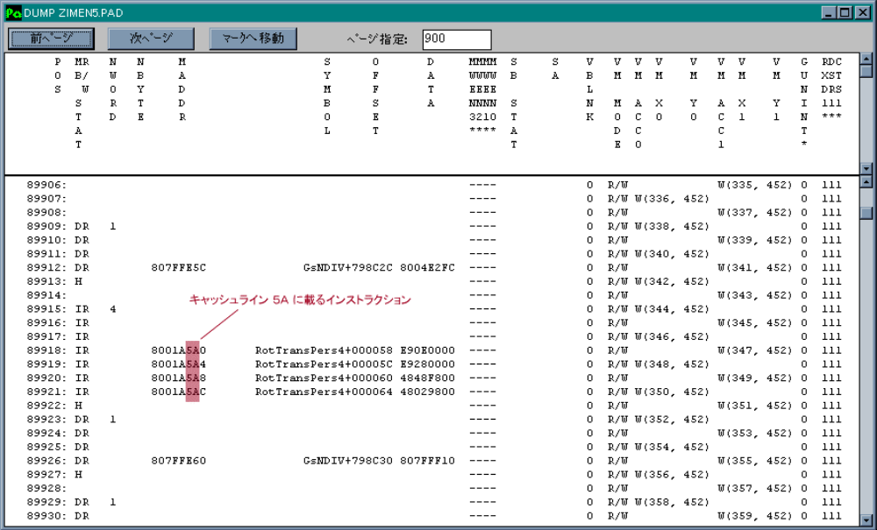
図 13 インストラクションキャッシュミスを起こした関数（１）

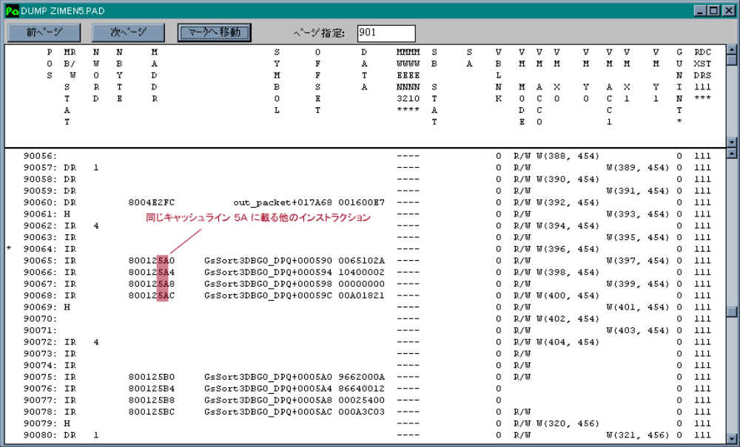
図 14 インストラクションキャッシュミスを起こした関数（２）
プレイステーションのインストラクションキャッシュは４ＫＢですが、このキャッシュラインサイズは４ロングワードで、キャッシュラインは２５６個あります。図１３で示されているように、メインメモリバスのアドレスの最下位桁を除く下２桁がラインの番号に対応します。すなわち異なるアドレスにもかかわらずこの２桁が同じであるインストラクションがキャッシュミスをおこしているわけです。解決方法として、もしこれらがユーザーの関数であればキャッシュミスを起こす関数のアドレスが近くなるように配置すべくリンクするか、インライン展開やDMPSXを使うことによりキャッシュミスをなくすることが出来ます。ただしループ内のコードが４ＫＢ以上であるときはキャッシュミスは防ぐことは出来ません。プレイステーションでは小ループが４ＫＢ以上のコードを持たないような書き方をするのが一つの高速化技法といえます。
ではこのループに関し、M1、M2をキャッシュミスが起こっているパタン全体の区間を囲うように移動します。そしてこの区間の統計情報を取り出します（図１５）。
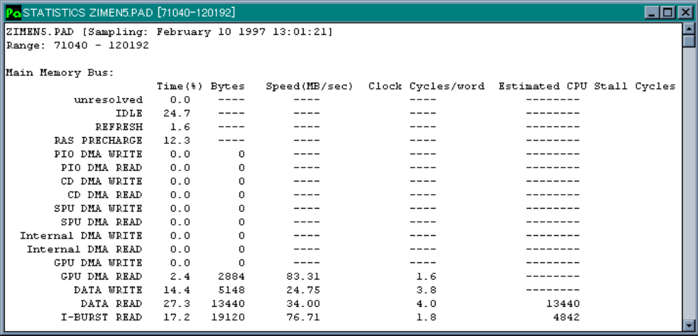
図 15 インストラクションキャッシュミスを起こした部分の統計情報
インストラクションキャッシュミスによるCPUストール時間はメインメモリバスアナリシスの赤い色の約半分に対応しますが、ここではこれがクロックサイクル数で表示されています。もしこの区間でキャッシュミスがなくなれば、このサイクル数だけ処理が早く終了するわけです。

データの無駄読みの検出
メインメモリバスに対するCPUのデータリードサイクルはメインメモリバスアナリシスにおいて黄色のパタンで表示されますが、CPUストール時間はこの黄色の面積全部に相当します。グローバルデータのようにメインメモリからデータを読む必要があるものに関しては仕方ありませんが、ワークエリアやテンポラリな変数アクセスはスクラッチパッド等を使用すべきです。それでもメインメモリをアクセスする必要がある場合、無駄な読み出し、すなわちライトせずに同一番地から２回以上リードするアクセスがないかどうか調べることでチューニングすることができます。図１１においてリード／ライトペナルティのduplicate readはこの無駄読みを表示します。この赤い面積が無駄読みでCPUがストールする時間となります。これが多い部分を拡大したものが図１６ですが、ここで赤いパタンにカーソルをあわせてダブルクリックしデータをダンプします。（図１７）
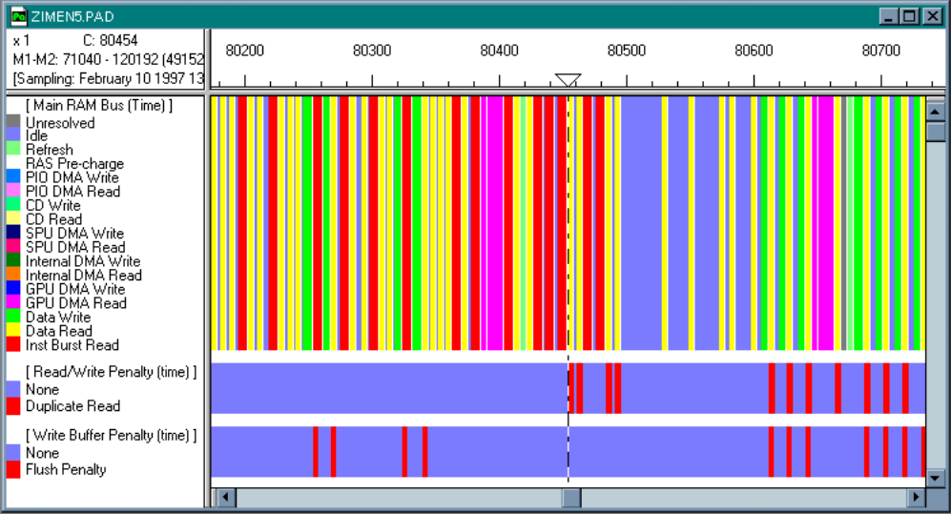
図 16 メインメモリからのデータの無駄読み（リード／ライトペナルティ）

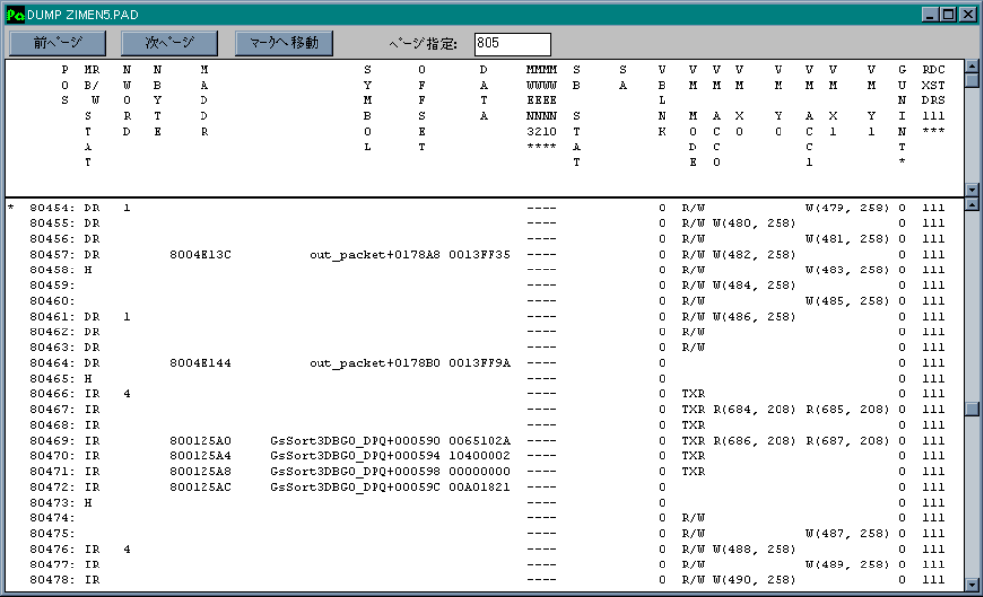
図 17 メインメモリからのデータの無駄読み（データダンプ１）
次に検索コマンドで同一アドレスに対し前にアクセスされた個所を検索します。そのデータダンプを図１８に表示します。
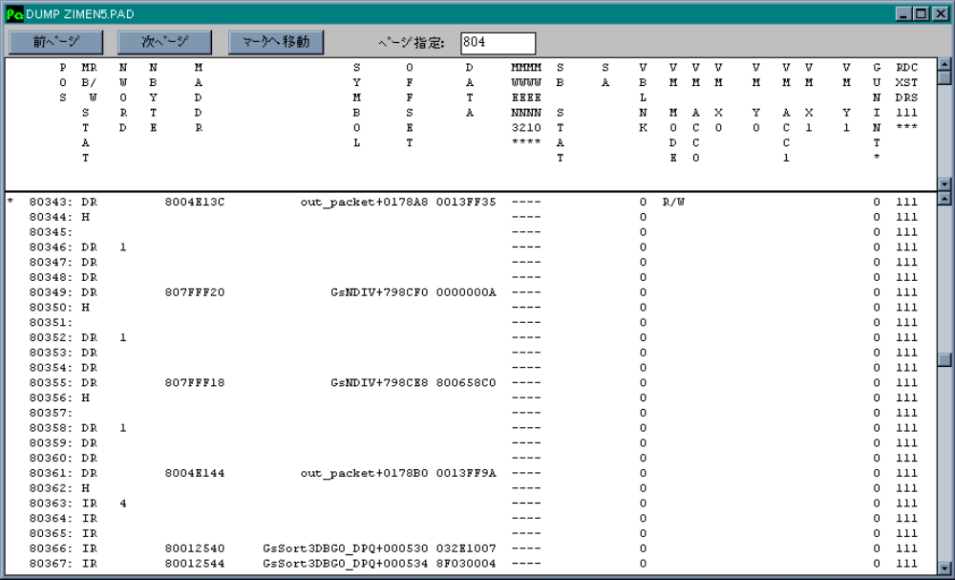
図 18 メインメモリからのデータの無駄読み（データダンプ２）
これは診断の流れで説明したような原因で起こりますが、可能であればそれぞれの原因に応じてコードを変更し、無駄なアクセスをなくした方が良いといえます。
なお、バイト、ショートワードに対するリードアクセスはメインメモリバス上ではロングワードアクセスになりますので、コードでは重複アクセスでなくともパフォーマンスアナライザでは無駄読みとして表示されることがあります。
また一回のリードアクセスのストール時間は４サイクルなので、スクラッチパッドやレジスタに待避してメインメモリへのアクセスを回避した場合のコードが、重複アクセス回数*４インストラクションより少なければその方が高速になるという訳です。
グローバルシンボルアクセスやデータダンプを併用することで無駄読みが起こったグローバルシンボルを特定することが出来ますが、スタックエリアへのアクセスに関しては注意が必要です。すなわちパフォーマンスアナライザでスタックエリアの設定を行わずにシンボルファイルを読むと、スタック領域へのアクセスが最高位のグローバルシンボルへのアクセスに間違って表示されることがあります。このような時はスタックへのアクセスがあると、データダンプでは特定のグローバル変数に対しオフセット値が異常に高く出ます。

ライトバッファフラッシュペナルティの検出
図11でライトバッファアナリシスはライトバッファをフラッシュしている間に他のアクセス要求が発生し、CPU等がストールする可能性がある個所を表示しています。面積はその時のストール時間を表示していますが、この赤いパタンが多く発生している個所を重点的に調べてチューニングすることになります。
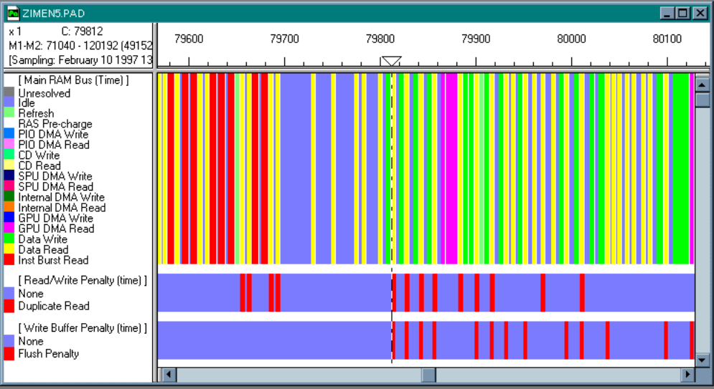
図 19 ライトバッファフラッシュペナルティがある部分の拡大
図１９はこれを拡大したもので、このようにカーソル位置でライトアクセスの直後にCPUリードアクセスが発生しています。これをダブルクリックしてデータダンプを表示したものが図２０です。
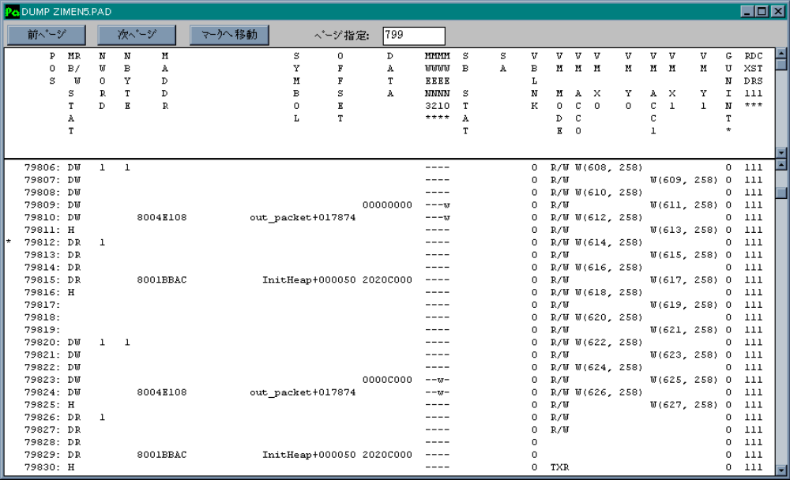
図 20 ライトバッファフラッシュペナルティ（データダンプ）
コードを調べ、もしストア命令の直後にロード命令が来ているようであれば、この間に他の命令を実行させたり、可能であれば順番を入れ替えることによりストール時間を減らします。特にリードライトが連続に交互に現れる場合はストール時間は多くなります。このような時はライトバッファの段数が４段であることを利用し、４つずつライトがまとまるようにコードを書き換えると非常に効果的です。たとえば毎秒１０万ポリゴンを表示させる処理では、１ポリゴンを処理するループの長さが２００～３００サイクル程になると考えられますが、ライトバッファのチューニングを行い１０サイクルストール時間が減ったとすると、３～５％の改善が選られたことになります。すなわち表示ポリゴンをそれだけ増やすことが可能になるという訳です。なお、フラッシュの直後にストア命令以外の命令が実行されていても、メインメモリバス上で直後にリードアクセスが発生しているとWrite Bufferアクセスは赤いパタンを表示してしまいます。パタンのすべてがペナルティとは限らないことに注意してください。

NULLパケットの検出
図１のGPUパケットアナリシスにあるように、NULLパケットは白いパタンで表示されます。このパタンが連続している場合はオーダリングテーブルにNULLパケットが続くことを意味し、複数のオーダリングテーブル等を使ってこれをなくします。
NULLパケットを拡大すると図２１のようにその分描画が遅れていることがわかります。
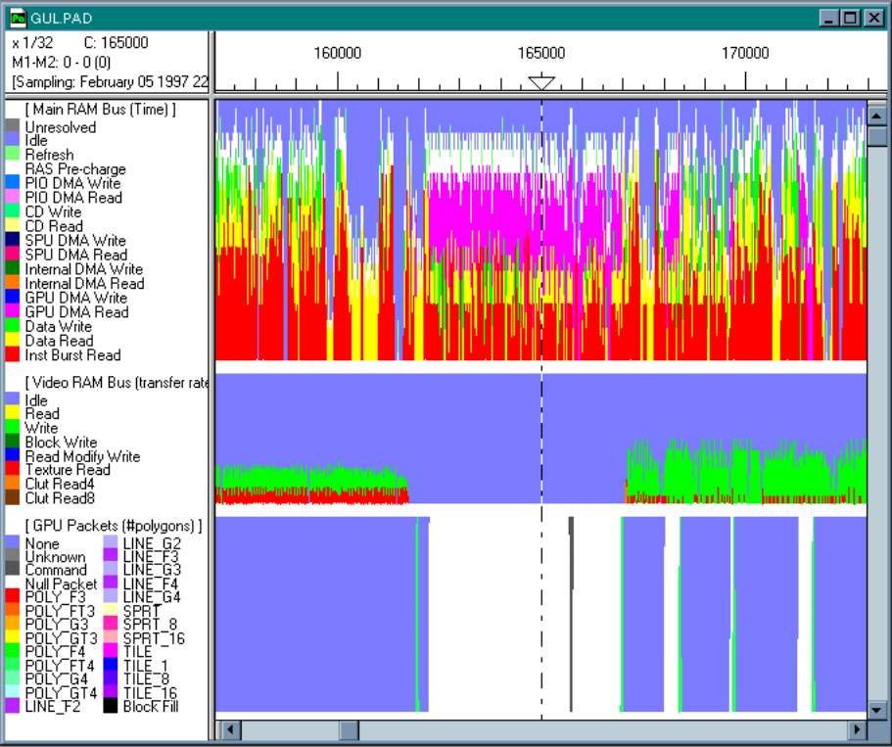
図 21 NULLパケットの検出
また他のポリゴンパケットと混ざっている場合はオーダリングテーブルの解像度が高すぎて描画効率が低下している可能性を示しています。もしビデオメモリバスアナリシスでその個所の緑のパタンの高さが低い場合、解像度を低くした方が良いかもしれません。

非効率テクセルリードの検出
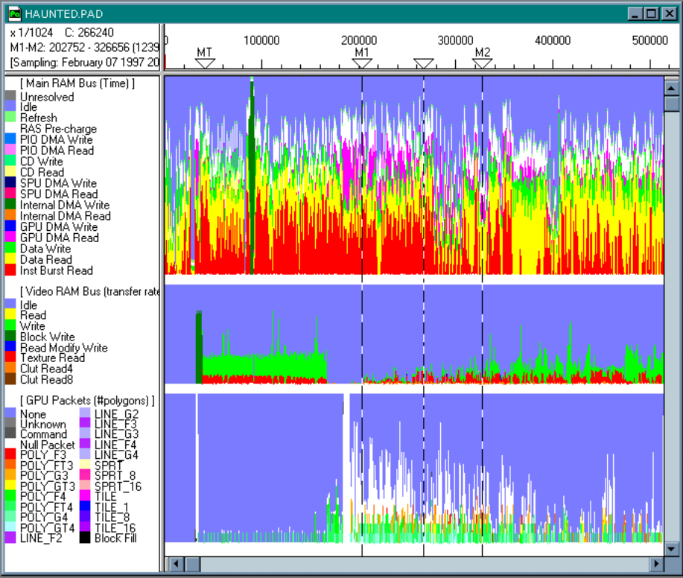
図 22 描画効率を調べる
図２２のようにビデオメモリバスの緑のパタンが少ない部分にマーカーM1、M2をあわせて拡大してみます。図２３のようなパタンが得られます。

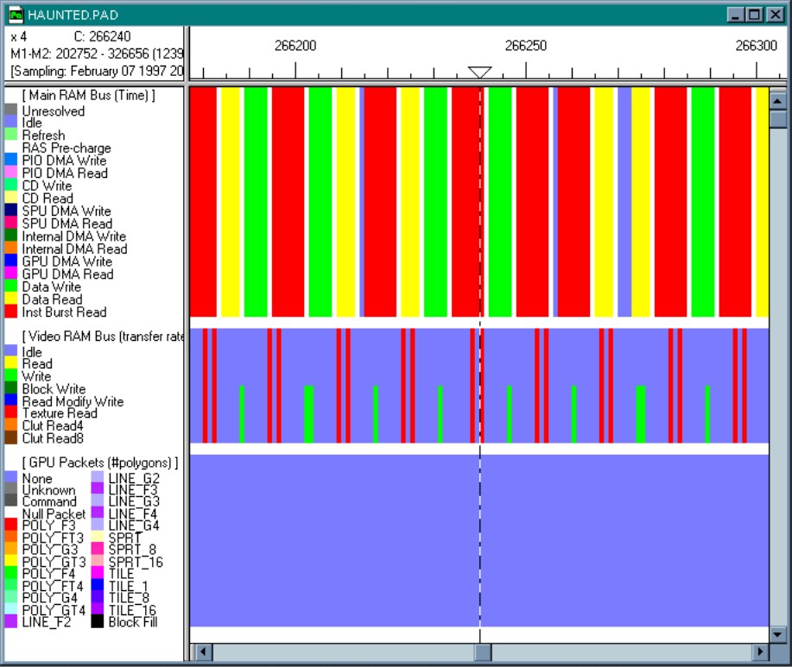
図 23 テクスチャキャッシュミスの多い部分
一方緑のパタンが多い部分を拡大すると図２４のようになります。

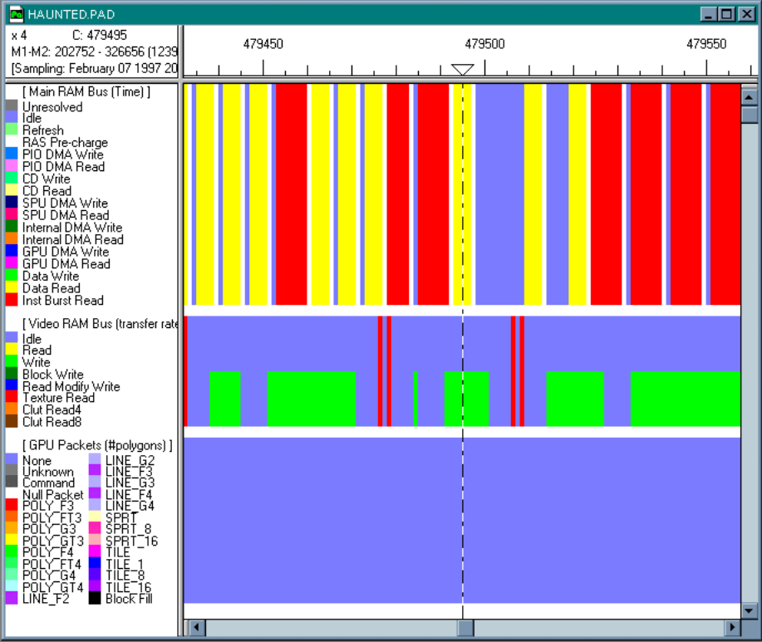
図 24 テクスチャキャッシュミスの少ない部分
ここでビデオメモリバスアナリシスに現れる２本の赤いストライプは６４ビットのリードを現すテクスチャリードです。テクスチャリードではテクスチャキャッシュがミスしたときにキャッシュのラインサイズ分テクセルがビデオメモリから読まれ、これは６４ビット固定です。
図２５は描画効率が良い部分を拡大したものですが、この範囲をビデオメモリビューアーで調べると図２６のようなパタンが得られます。一方描画効率の悪い部分を拡大した図２７に対するビデオメモリビューアーは図２８のようになります。
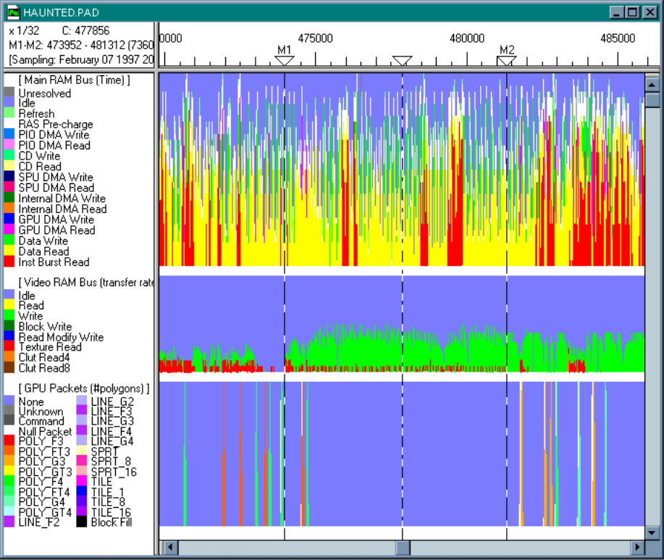
図 25 描画効率の良い部分（ビデオメモリバスアナリシス）

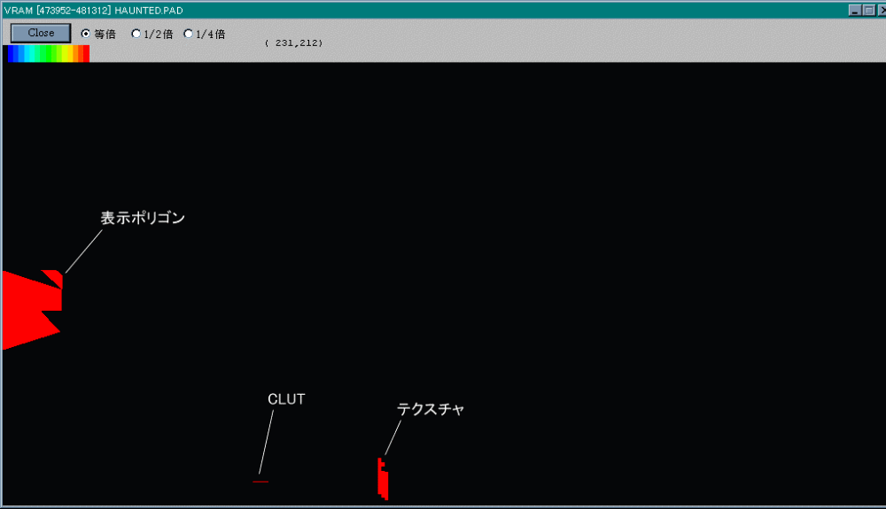
図 26 描画効率の良い部分（ビデオメモリビューアー）

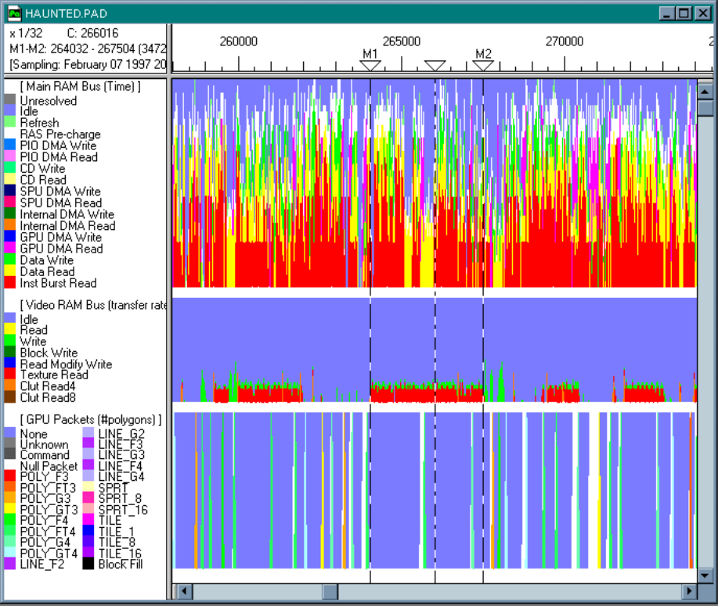
図 27 描画効率の悪い部分（ビデオメモリバスアナリシス）

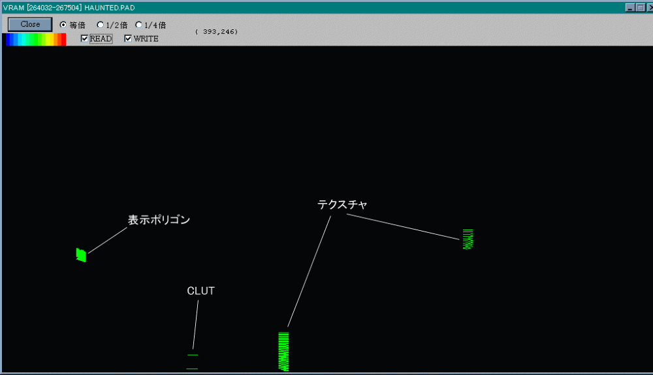
図 28 描画効率の悪い部分（ビデオメモリビューアー）
すなわちテクスチャキャッシュのラインフィルはテクスチャエリアで水平方向へ横へ連続したテクセルが読み込まれるので、もしテクスチャの解像度が高すぎると、例えば４ビットテクスチャモードでは１６テクセルのうち１５テクセルが捨てられ、１ピクセルしかか描画されないこともあります。図２３はその例で、テクスチャキャッシュミスによるテクスチャリード毎に１ピクセルしかかいていません。図２６と図２８を比較しても、図２８ではテクスチャリードの量が多いことが分かります。
またこのような現象はテクスチャキャッシュに収まりきれないテクスチャを使い、描画ポリゴンがこのテクスチャパタンに対して９０度回転している場合にも起こります。各原因はビデオメモリビューアーでのリードアクセス、ライトアクセスのパタンからわかりますので、それぞれの原因によりテクスチャの大きさを変えたり、解像度を可変するなどして対応してください。
なおサンプルプログラムにあるpsx\sample\graphics\mipmap\tuto0.cpeのミップマッピングによる改善を図２９と図３０に示します。ミップマッピングを使用した場合と使用しない場合では、描画速度に相当の差があることがわかります。

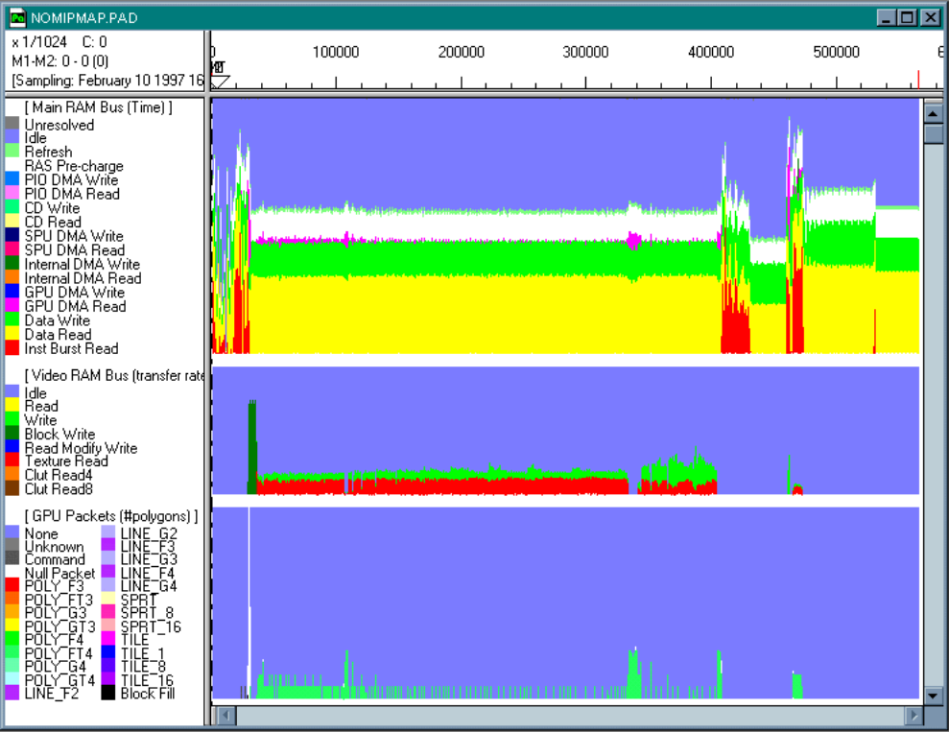
図 29 サンプルプログラム（ミップマッピングなし）

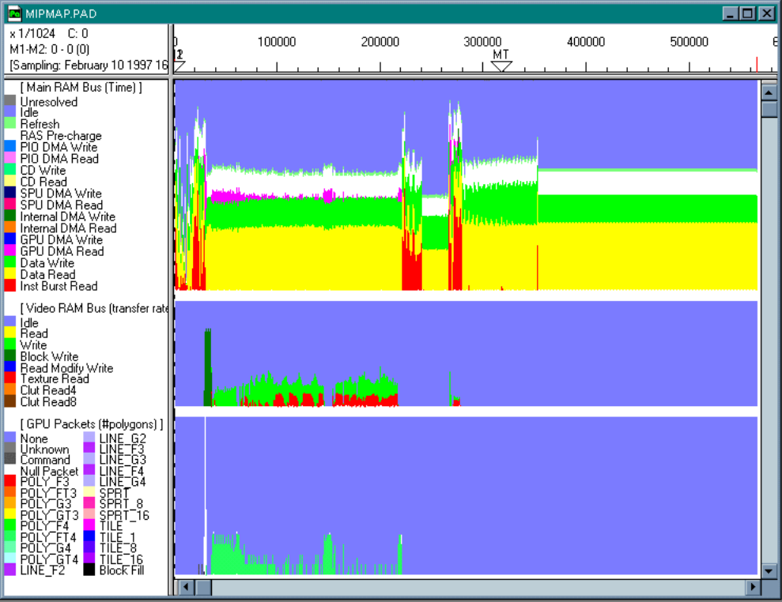
図 30 サンプルプログラム（ミップマッピングあり）

透明色の検出
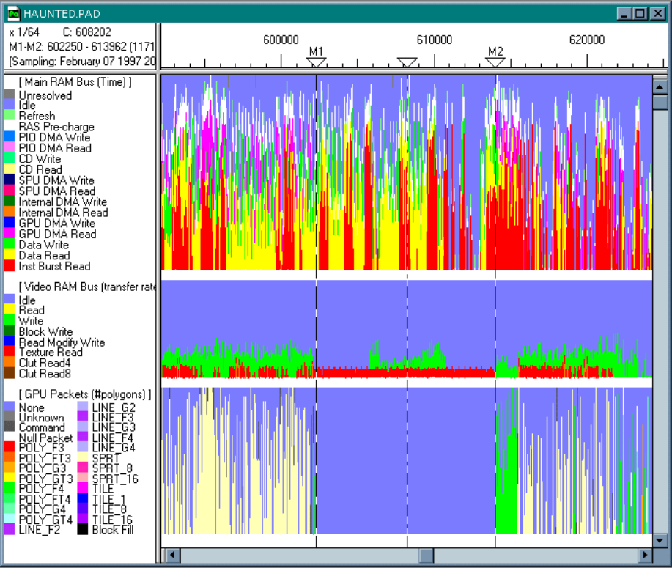
図 31 透明色を含むポリゴン
図３１はGPUパケットアナリシスのアクセスがない区間を拡大したものです。GPUパケットアナリシスを見ると一つの大きなポリゴンが描画されているのが推測されますが、ビデオメモリバスアナリシスを見ると、テクスチャリードが常に発生しているのに対し描画がない部分が多いことがわかります。このポリゴンの描画区間を囲むようにM1、M2を設定し、ビデオメモリビューアーを表示したのが図３２です。
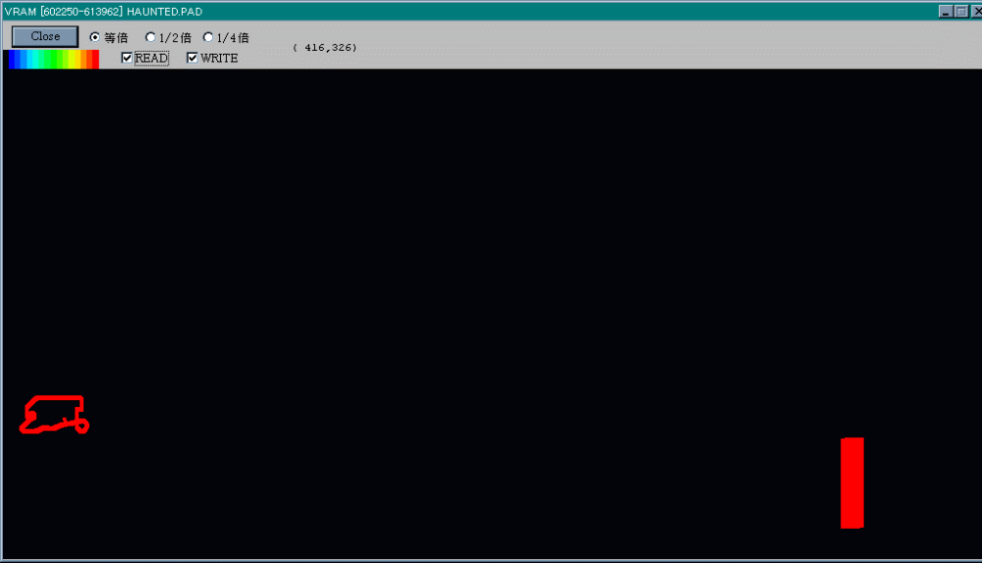
図 32 透明色を含むポリゴン（ビデオメモリビューアー）
ビデオメモリビューアーでは通常左側がフレームバッファで右側がテクスチャ領域となります。またフレーム領域はダブルバッファ方式では上下に分割され、フレームが切り替わる度にアクセスされる領域が入れ替わります。図３２ではフレームバッファ領域に透明色が使われていることがわかります。このようにビデオメモリビューアーで問題を起こしているポリゴンを特定し原因を突き止めます。透明領域が多い場合ポリゴンは分割して透明領域を少なくします。

ＣＬＵＴ切り替え
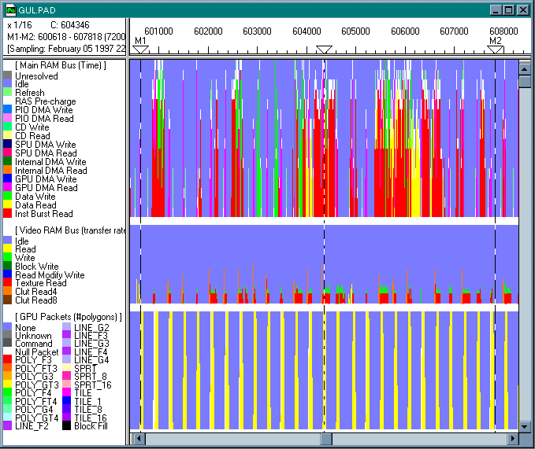
図 33 CLUT切り替えと前処理の長いポリゴン
図３３は描画効率が落ちている他の例です。ビデオメモリバスアナリシスで４ビットCLUTのリードを示す橙色のパタンがポリゴン毎に発生していますが、これは近いＺ値で異なるCLUTを使用するポリゴンが多く現れていることを意味しています。このCLUTの切り替えが多くビデオメモリバスがそれに占有される場合は対策が必要になります。

前処理ネック
図３３でGPUパケットアナリシスを見るとグーローテクスチャポリゴンが描画されてることがわかります。ビデオメモリバスアナリシスではテクスチャリードやピクセル描画の前に、何もアクセスされてない部分がかなり発生しています。これはグーローテクスチャの前処理にかなり時間が使われていることを意味しています。前処理の重い面積の小さいポリゴンはなるべく描画しないようにするのも一つの高速化技法です。

ポリゴンペナルティ
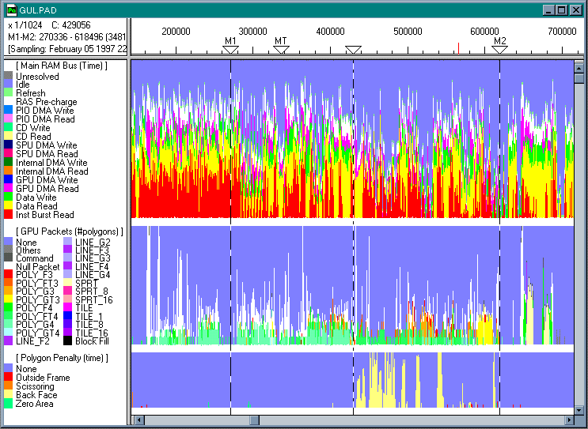
図 34 ポリゴンペナルティの調査
図３４のポリゴンペナルティは、面積０やシザリング効率の悪いポリゴン、GPUでクリッピングされたポリゴン、法線クリップされるべき裏面のポリゴンによるペナルティーを評価し表示します。GPUネックで、まだCPUに余裕がある場合は、これらのポリゴンに対し、法線クリップ、面積チェック、ポリゴン分割、エリアクリップをCPU側で行い高速化します。
なおパフォーマンスアナライザは、GPUパケットのポリゴン頂点座標の現れる順番をもとに裏面ポリゴンの判定を行います。従ってプログラムによっては裏面の基準が逆になっているものや、表面裏面を区別しないものもあります。このような時は設定メニューのオプションで裏面の基準を逆転させる等する必要があります。
また描画フレームのオフセットやサイズも同様にオプションコマンドで設定の確認をし、正しいポリゴンペナルティを表示させる必要があります。

パフォーマンスアナライザ テクニカルマニュアル
Performance Analyzer Technical Manual

●本書の内容に関しては将来予告無しに変更することがあります。

●本書は、株式会社ソニー・コンピュータエンタテインメントのライセンシーの皆様を対象に配布される
ものです。ライセンシー契約に基づき、無断複製、配布、および、第三者への開示、漏洩を禁止いたし
ます。

●“PlayStation”は株式会社ソニー・コンピュータエンタテインメントの商標です。

●本文中で記載されている会社名、製品名は一般に各社の商標です。なお、本文中に、マークは明記し
ていない場合があります。

1997年7月発行
Copyright  1997 Sony Computer Entertainment Inc. All Rights Reserved.

制作・著作： 株式会社ソニー・コンピュータエンタテインメント
〒107 東京都港区赤坂７－１－１
TEL 03-5413-8000 （代表） 内容などのお問い合わせ 03-5413-8635 （業務部）

